
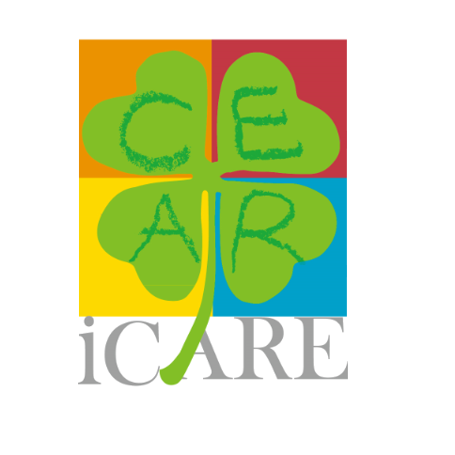


口述影像與文化空間友善服務論壇 簡章

- 活動緣起：
配合文化部文化近用政策，國立臺灣美術館以社會包容、全人服務為前提，籌辦本次「口述影像與文化空間友善服務」系列培訓課程。邀請美國及臺灣的口述影像專家與國內文化場館進行論壇交流，並規劃一系列與文化空間友善服務相關的口述影像實務工作坊。期望能促進我國了解國際間以口述影像協助文化近用的現況，共同規劃發展友善視覺障礙者文化近用的服務環境，朝向「全人友善博物館」邁進。
- 論壇目標：協助與會者了解國內外口述影像服務現況，建構對文化空間口述影像服務的寬廣想像。
- 指導單位：文化部
- 主辦單位：國立臺灣美術館
- 協辦單位：口述影像發展協會
- 活動內容：
1. 時 間：107年10月 26日（五）9:50-16:50
2. 地 點：國立臺灣美術館 演講廳（臺中市西區五權西路一段二號）
3. 主 席：國立臺灣美術館 館長
4. 與會來賓：
【專題演講】
國際專家：Joel Snyder Ph.D. 美國盲人理事會 口述影像專案總監
國內專家：趙雅麗教授 口述影像發展協會理事長
【綜合座談】
國際專家：Joel Snyder Ph.D. 美國盲人理事會 口述影像專案總監
國內專家：林思瑜女士 和好玩實踐室 負責人
楊聖弘先生 賽斯身心靈診所 實習心理師（視障代表）
趙又慈老師 口述影像發展協會 資深口述影像應用設計師
5. 議 程：
口述影像與文化空間友善服務論壇
Forum on Audio Description and Accessibility in Cultural Spaces

時間：107年10月 26日（五）9:50-16:50
地點：國立臺灣美術館 演講廳（臺中市西區五權西路一段2號）
Date: September 26, 2018 (Friday)
Time: 9:50-16:50
Place: Auditorium, National Taiwan Museum of Fine Arts
時間Time | 議程 Agenda and Event
9:30-9:50 | 報到 Registration
9:50-10:00 | 開幕式 Opening Ceremony  國立臺灣美術館 館長致詞  Director of National Taiwan Museum of Fine Arts
10:00-11:30 | 專題演講I Keynote Speech I  台灣的口述影像全人友善服務  趙雅麗 教授  淡江大學大傳系榮譽教授、口述影像發展協會創辦人暨理事長  Enhancing Inclusion through Audio Description in Taiwan  Prof. Yaly Chao  Emeritus Professor, Mass Communication, Tamkang University  Founder and Chairperson, Audio Description Development Association
11:30-11:50 | 問答時間 Q&A
11:50-13:00 | 午休 Lunch Break
13:00-14:30 | 專題演講II Keynote Speech II  從視覺到語言：口述影像的全球發展  喬‧斯奈得 博士  美國盲人評議會口述影像專案總監、口述影像聯合有限責任公司董事長  Audio Description: The Visual Made Verbal – An International Phenomenon  Dr. Joel Snyder  Director, Audio Description Project, American Council of the Blind  President, Audio Description Associates, LLC
14:30-14:50 | 問答時間 Q&A
14:50-15:10 | 中場休息 Break
15:10-16:50 | 綜合座談：口述影像與文化近用  Panel Discussion: Audio Description and Cultural Accessibility  主持人：國立臺灣美術館 館長  與談人：喬．斯奈得博士 美國盲人理事會 口述影像專案總監  林思瑜女士 和好玩實踐室 負責人  楊聖弘先生 賽斯身心靈診所 實習心理師（視障代表）  趙又慈女士 口述影像發展協會 資深口述影像應用設計師  Moderator :  Director of National Taiwan Museum of Fine Arts  Panelist：  Dr. Joel Snyder  Director, Audio Description Project, American Council of the Blind  President, Audio Description Associates, LLC  Ms. Sih Yu Lin  Founder, AND FUN lab.  Mr. Eric Yang (represent for the visually impaired groups)  Counselor, Seth Clinic  Ms. Florence Chao  Senior Producer and Message Designer , Audio Description Development Association
- 預計招收人數：100-200人
- 參加對象：國內公私立博物館、美術館相關機構同仁或志工，博物館學、藝文、傳播、社工、視障及身心障礙相關領域之機關團體從業者與學校師生，以及對視覺藝術推廣服務有興趣的民眾。
- 報名方式：本活動採網路線上報名，報名網址：https://goo.gl/GBqKs6。網路報名上限200人，額滿即截止。活動當日視情況開放現場報名。
- 相關事項：
1. 現場提供同步口譯接收器，請攜帶附照片之證件借用。
2. 本活動提供午餐。為響應政府環保政策，請與會者自備水杯、餐具。
3. 會場不提供免費停車，開車者請就近利用周邊收費停車場。
4. 本活動若有未盡事宜，得隨時修正公布之。

聯絡諮詢：執行單位：人我之間有限公司 Email：rwzj001@gmail.com

